Министерство образования Республики Беларусь

Учреждение образования

БЕЛОРУССКИЙ ГОСУДАРСТВЕННЫЙ УНИВЕРСИТЕТ ИНФОРМАТИКИ И РАДИОЭЛЕКТРОНИКИ

Факультет информационных технологий и управления

Кафедра интеллектуальных информационных технологий

ОТЧЁТ

по лабораторной работе №5

по дисциплине

ОБРАБОТКА ИЗОБРАЖЕНИЙ В ИНТЕЛЛЕКТУАЛЬНЫХ СИСТЕМАХ

|  |  |
| --- | --- |
| Выполнил | Робилко Т. М. гр. 2217011701 |
| Проверил | Сальников Д. А. Н.В |

Минск 2024

Внутреннее ориентирование снимков определяет внутреннюю геометрию камеры или сенсора в момент съемки. Процесс внутреннего ориентирования заключается в нахождении элементов, определяющих положение снимка. Внутреннее ориентирование главным образом используется для преобразования файловой или других систем координат снимка в систему пространственных координат снимка.

**Формирование стереоизображения**

Для формирования стереоизображения в основном используются 3 способа: анаглифический, поляризационный и затворный. В рамках данной лабораторной работы рассматривался анаглифический метод.

Основная идея данного метода заключается в том, что само изображение несет в себе информацию о том, для какого глаза оно предназначено. Левое и правое изображения различаются цветовыми каналами. Например, левое – преимущественно красное, правое – преимущественно бирюзовое, хотя возможны и другие варианты. Отсюда следует, что анаглифический метод обладает принципиальной проблемой с цветопередачей.

**Описание работы алгоритма:**

1. Чтение изображений

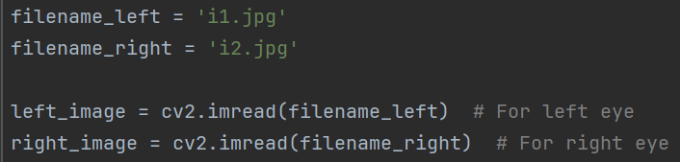

1. Функция сдвига изображения

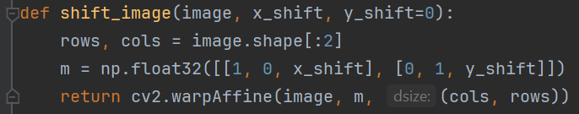

1. Выделение красного канала для “левого глаза” и синего и зеленого каналов для “правого глаза”

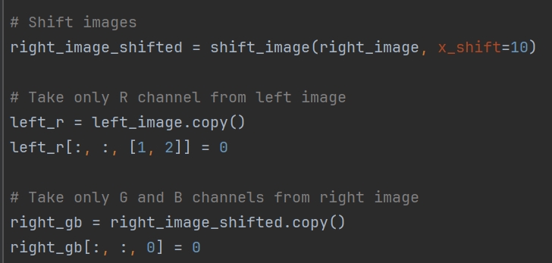

1. Сложение изображений, вывод результата работы программы

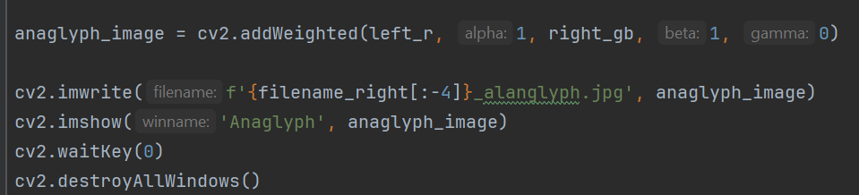

**Примеры работы программы:**

Исходные изображения:

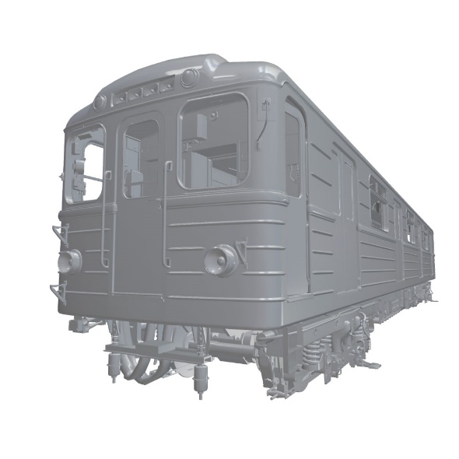

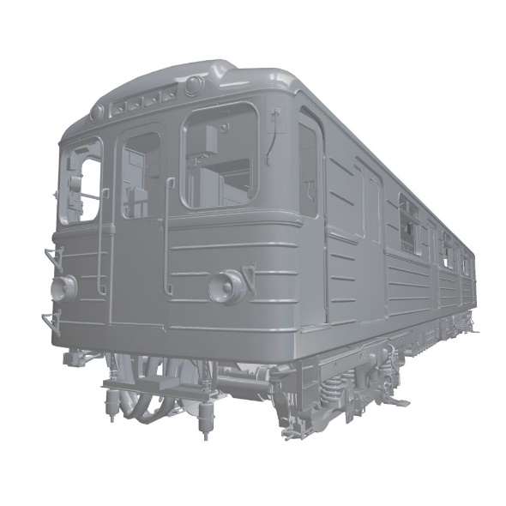

Анаглиф:

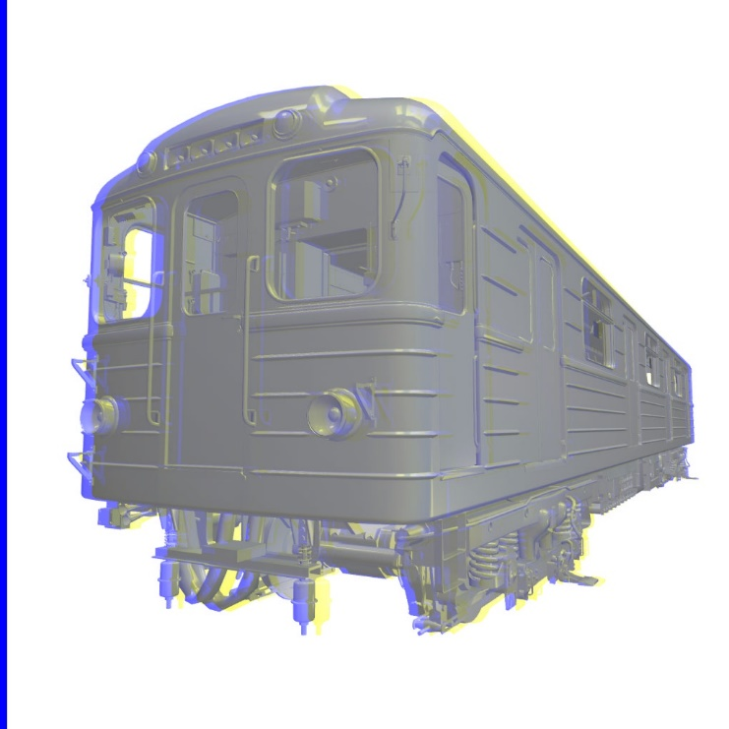

Пример с одинаковым изображением для правого и левого изображений:

Исходного изображение:

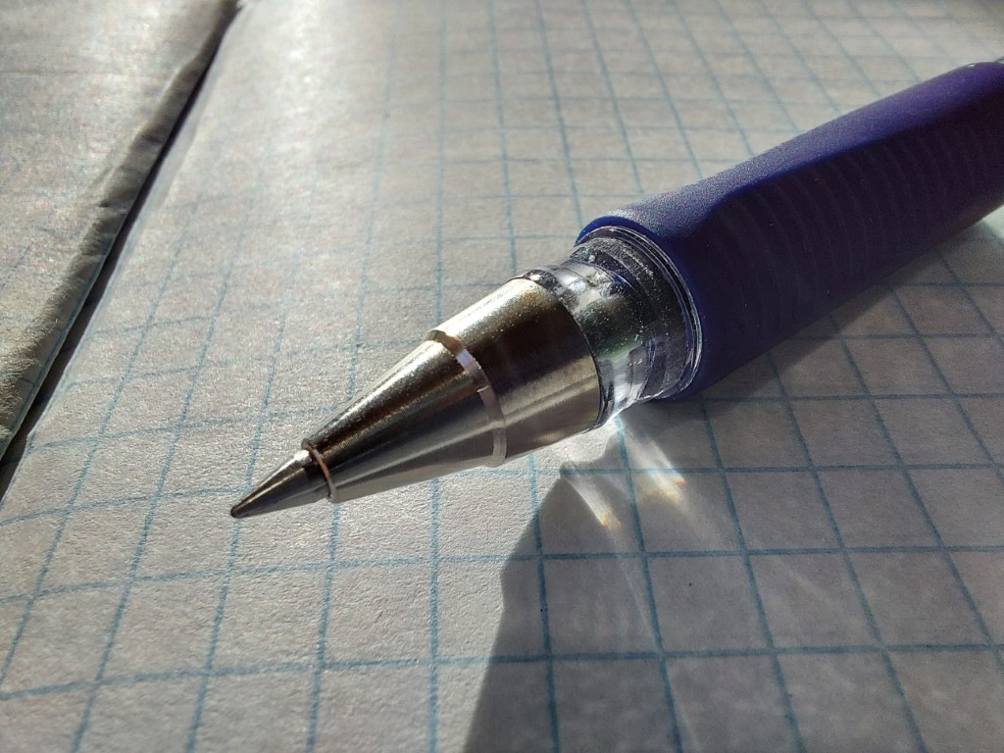

Анаглиф:

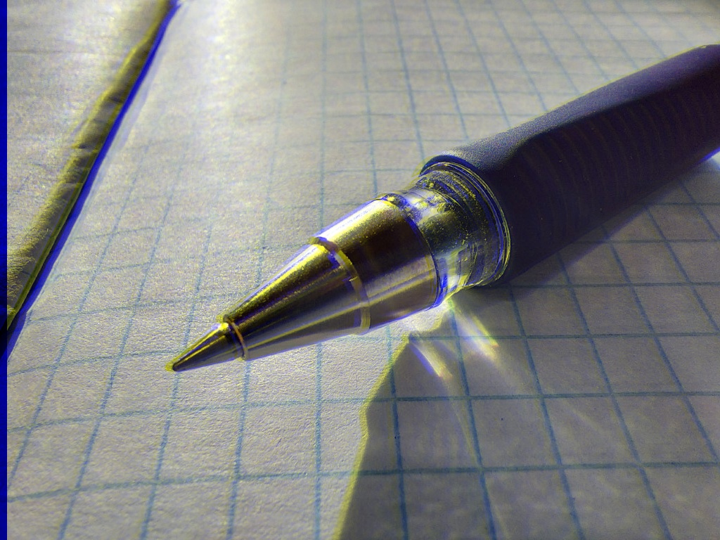

**Вывод:**

В ходе лабораторной работы с помощью библиотек обработки изображений языка программирования Python был реализован анаглифический способ получения стереоизображения. Реализация метода получения стереоизображений показала свою эффективность и простоту в использовании. Этот метод может быть полезен в различных приложениях, где требуется создание стереоэффекта без использования сложного оборудования. Стоит отметить, что для достижения нужного эффекта исходные изображения должны быть созданы с учётом возможности применения анаглифического метода (два изображения должны быть получены на некотором удалении друг от друга для достижении лучшего эффекта).